Ramzes Sp. z o.o.  Al. Jerozolimskie 214, 02-486 Warszawa  NIP: 527-10-30-866  tel.: +4822 335 98 73, faks: +4822 335 99 73  http://www.ramzes.pl  e-mail: ramzes@ramzes.pl | 

Aplikacja Ramzes

e-Ramzes

podręcznik użytkownika

Ramzes Sp. z o.o. jest wyłącznym właścicielem praw, w tym wszelkich majątkowych praw autorskich do programu oraz treści podręcznika użytkownika. Powielanie w jakiejkolwiek formie programu lub treści podręcznika bez pisemnej zgody firmy Ramzes Sp. z o.o. jest zabronione.

Warszawa, wrzesień 2009

Opracowanie i skład: Ramzes Sp. z o.o.

SPIS TREŚCI

1 Wstęp 1-1
1.1 Forma prezentacji 1-1
2 O programie i podręczniku 2-1
2.1 O Aplikacji Ramzes 2-1
2.2 Przeznaczenie programu e-Ramzes 2-2
3 Instalacja programu 3-1
3.1 Uruchomienie kreatora instalacji programu 3-1
4 Uruchomienie programu 4-1
4.1 Uruchomienie programu 4-1
4.2 Aktywacja i rejestracja. 4-1
4.2.1 Aktywacja i rejestracja programu dla pierwszej firmy. 4-1
4.2.2 Aktywacja programu dla kolejnych firm. 4-3
5 Dostępne deklaracje i konfiiguracja 5-1
5.1 Dostępne deklaracje. 5-1
5.2 Konfiguracja. 5-2
5.2.1 Wybór Centrum Certyfikacji. 5-4
5.2.2 Wybór certyfikatów. 5-5
5.2.3 Format podpisu. 5-5
5.2.4 Opóźnienie Javy i tryb testowy. 5-6
5.3 Tworzenie dokumentu do wysyłki. 5-7
5.4 Wysłanie dokumentu. 5-8
6 E-deklaracje 6-1
6.1 E-deklaracje. 6-1
6.1.1 Żądanie UPO 6-2
7 Uwagi końcowe 7-1
7.1 Dodatkowe informacje 7-1
7.2 Zakres odpowiedzialności 7-1
8 S p i s i l u s t r a c j i a

1
Rozdział

Wstęp

Podręcznik użytkownika zawiera informacje o komercyjnym programie oferowanym pod nazwą handlową e-Ramzes.
 | Część informacji niezbędnych do korzystania z programów wchodzących w skład Aplikacji Ramzes zawiera również podręcznik użytkownika programu Ramzes-Administrator.  Należy go traktować jako wstęp do niniejszej instrukcji.

Informacje o programie przygotowano dla wersji 09.40.07.

Dołożono wszelkich starań, aby informacje zawarte w podręczniku były kompletne i zgodne ze stanem oprogramowania na dzień przygotowania niniejszego opracowania (2009-09-09).
Niemniej, z powodu nieustannie prowadzonych prac rozwojowych, producent zastrzega sobie prawo do wprowadzania zmian w programie. W związku z powyższym zakres funkcjonalny dostarczanego programu może być inny niż wynika to z opisu.

Forma prezentacji

Poszczególne funkcje programu zostały zaprezentowane w sposób umożliwiający szybkie rozpoczęcie pracy. Informacje przedstawiono w kolejności wynikającej z potrzeb konfiguracji programu oraz sposobu jego użytkowania podczas normalnej eksploatacji.

Życzymy miłej pracy z systemem

Ramzes Sp. z o.o.

2
Rozdział

O programie i podręczniku

O Aplikacji Ramzes

Aplikacja Ramzes to najwyższej jakości zintegrowany system wspomagający zarządzanie małych i średnich przedsiębiorstw (MSP).
Stworzony został z myślą o dynamicznych, nowoczesnych firmach. Funkcjonuje na platformie Windows®, posiada przyjazny interfejs oraz intuicyjną obsługę. Decydują o tym:

- szybkie i łatwe wprowadzanie dokumentów,
- możliwość pracy z systemem bez użycia myszy,
- szybki dostęp do potrzebnych informacji,
- możliwość eksportu danych do arkusza kalkulacyjnego (np. Excela).

System składa się ze ściśle współpracujących ze sobą modułów, odpowiadających za pracę wszystkich działów firmy.
Łączność między modułami (programami) czyni pracę łatwą i efektywną, zaś niezawodność i bezpieczeństwo - komfortową. Pozwala na to m.in.

- system definiowania uprawnień użytkowników,
- możliwość automatycznego tworzenia kopii bezpieczeństwa.

Dzięki zastosowaniu najnowszych technologii obsługi relacyjnych baz danych, koszty związane z eksploatacją systemu są minimalne.

Przeznaczenie programu e-Ramzes

Program e-Ramzes funkcjonuje wyłącznie w integracji z modułami Aplikacji Ramzes.
Pozwala usprawnić pracę w zakresie tworzenia i wysyłania dokumentów podpisanych kwalifikowanym podpisem elektronicznym.

Wszystkie operacje związane z podpisywaniem, wysyłaniem i odbieraniem UPO są wykonywane z poziomu programu. Nie ma potrzeby wykorzystywania dodatkowego programu do składania podpisu.
Obsługa sprowadza się do wykorzystania funkcjonalności w stosunku do wybranych danych (np. deklaracji VAT) i zatwierdzenia decyzji przez podanie kodu PIN do karty kryptograficznej.

Bez modułu e-Ramzes można korzystać z deklaracji papierowych albo przepisywać ich zawartość do formularzy interaktywnych w formacie pdf, które po podpisaniu e-podpisem mogą być dalej przesyłane do systemu
e-Deklaracje.

W chwili udostępnienia niniejszego podręcznika program pozwala na:

- Podpisywanie dokumentów związanych z podatkiem od towarów i usług (VAT):

- zgłoszenie rejestracyjne VAT-R,
- deklaracja VAT-7,
- deklaracja VAT-7K,
- deklaracja VAT-7D,
- informacji podsumowującej VAT-UE,
- informacji podsumowującej VAT-UEK.

3
Rozdział

Instalacja programu

Uruchomienie kreatora instalacji programu

Program e-Ramzes udostępniany jest, podobnie jak Aplikacja Ramzes,
w formie kreatora instalacji:

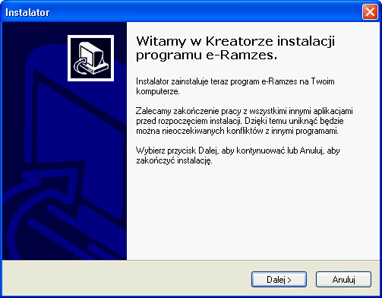
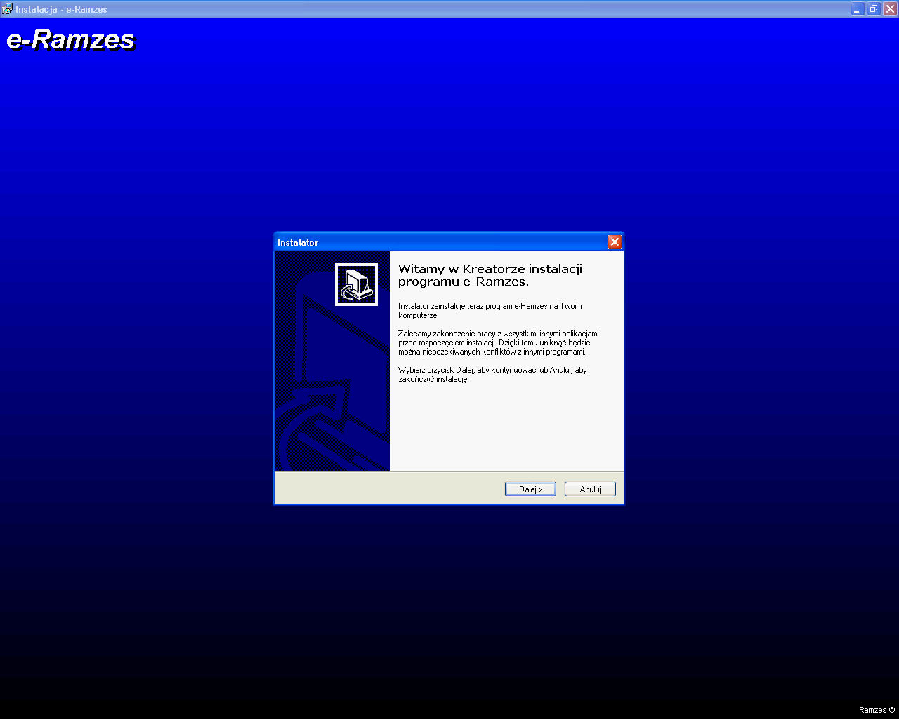

Rysunek 1. Uruchomienie kreatora instalacji programu e-Ramzes.

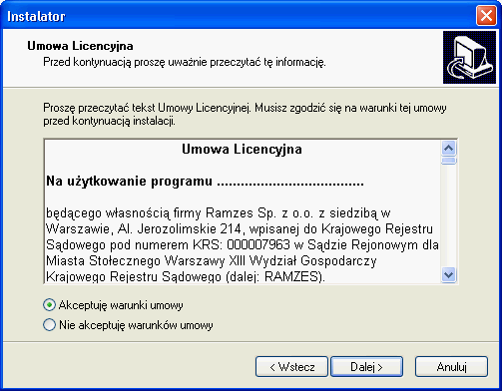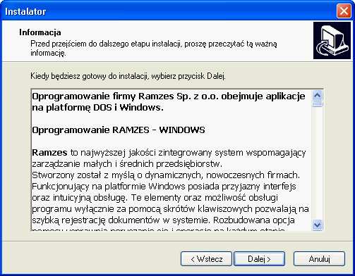

Rysunek 2. Umowa licencyjna i informacja.
W trakcie instalacji należy zaakceptować umowę licencyjną:

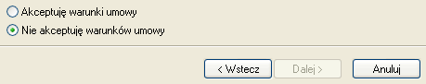

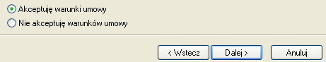

Rysunek 3. Akceptacja warunków umowy licencyjnej.

Następnie można zaznaczyć dodatkowe zadania związane stroną internetową www.ramzes.pl (ustawić jako stronę główna, dodać do Ulubionych):

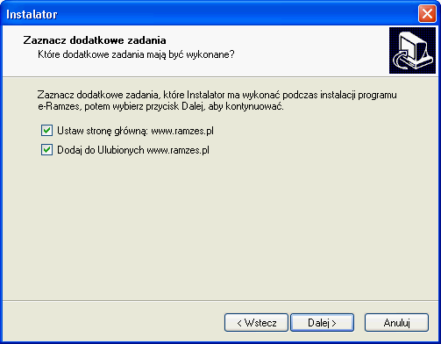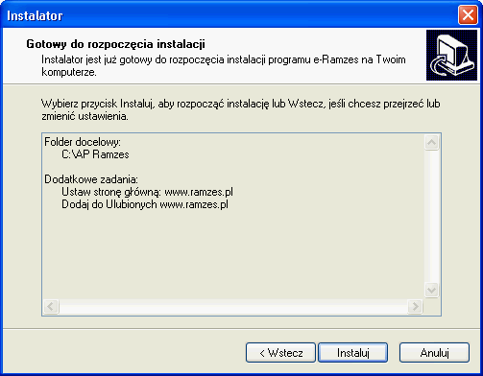

Rysunek 4. Dodatkowe zadania w trakcie instalacji programu e-Ramzes.

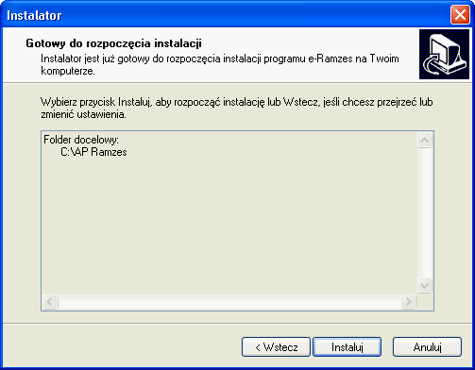

Rysunek 5. Rozpoczęcie instalacji programu e-Ramzes.

Po rozpoczęciu instalacji instalowane są składniki oprogramowania umożliwiającego składanie podpisu i wysyłanie podpisanych dokumentów.

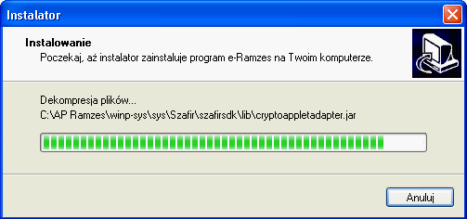

Rysunek 6. Instalacja składników oprogramowania.

Oprogramowanie wymaga by w systemie była zainstalowana:

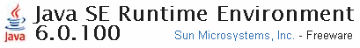

Rysunek 7. Java –minimalna wymagana wersja.

Jeśli Java nie jest zainstalowana albo jest zainstalowana w niższej wersji, to jest ona doinstalowywana.

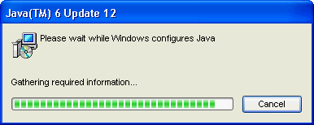

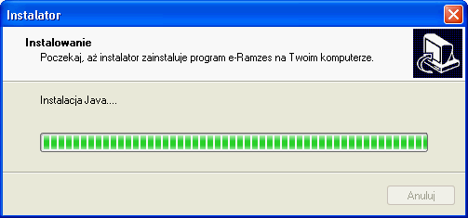

Rysunek 8. Instalacja Javy.
W kolejnym etapie instalacji należy zainstalować certyfikat.

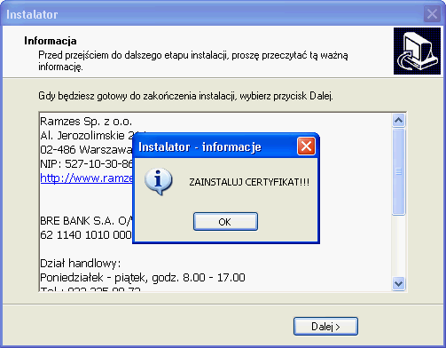

Rysunek 9. Instalacja certyfikatu.

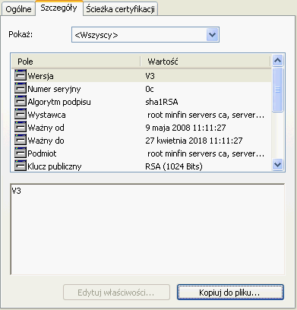
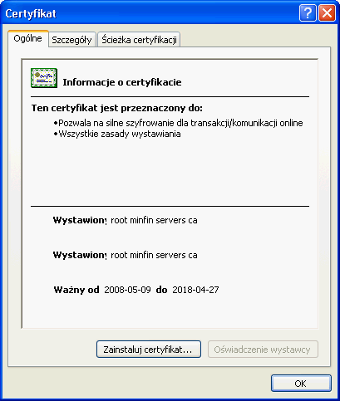

Rysunek 10. Szczegóły instalowanego certyfikatu.

Po wybraniu przycisku: uruchamiany jest kreator instalacji certyfikatu.

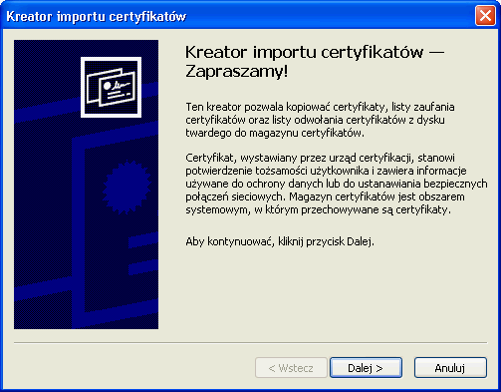

Rysunek 11. Kreator importu certyfikatów.

W trakcie instalacji certyfikatu można wskazać inną niż automatyczna, lokalizację magazynu certyfikatów.

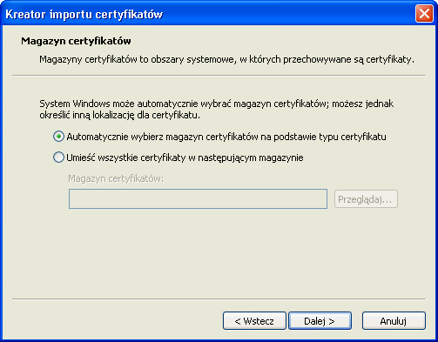

Rysunek 12. Lokalizacja magazynu certyfikatów.

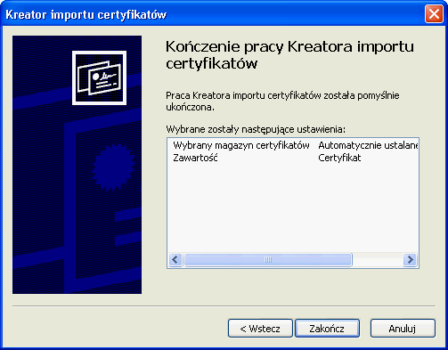

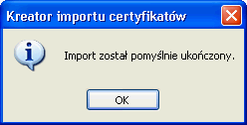

Rysunek 13. Zakończenie instalacji certyfikatu.

Pomyślne ukończenie instalacji certyfikatu kończy pracę programu e-Ramzes.

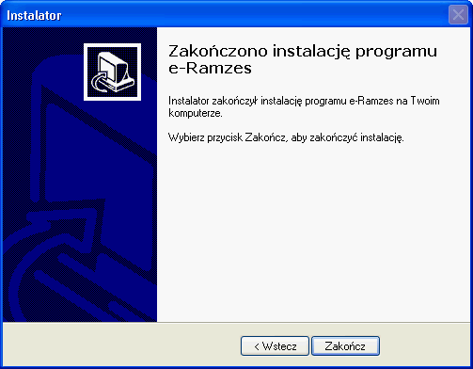

Rysunek 14. Zakończenie instalacji programu e-Ramzes.
4
Rozdział

Uruchomienie programu

Uruchomienie programu

Program e-Ramzes nie jest odrębnie uruchamiany. Pozwala on, po jego aktywacji w danej firmie, zwiększyć funkcjonalność aktywnych dla tej firmy programów, które umożliwiają korzystanie z podpisu elektronicznego.

Program nie jest udostępniany w wersji testowej.

Przed rozpoczęciem pracy z programem e-Ramzes zalecane jest zapoznanie się z podręcznikiem użytkownika programu Ramzes – Administrator, gdzie znajdują się informacje użyteczne do prawidłowego zainstalowania Aplikacji Ramzes oraz wskazówki pomocne w ustawieniu parametrów programów. System przewiduje rozwiązania, które pozwalają na dostosowanie programu do specyfiki działalności i ustalonych w przedsiębiorstwie zasad.

Aktywacja i rejestracja.

Aktywacja i rejestracja programu dla pierwszej firmy.

Aktywacji programu e-Ramzes należy dokonać w programie Ramzes – Administrator.

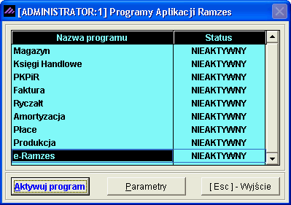

Rysunek 15. Aktywacja programu e-Ramzes.

Aby aktywować program w pierwszej firmie, niezbędna jest poprawna rejestracja programu.

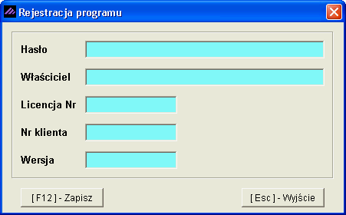

Rysunek 16. Okno do wprowadzania danych rejestracyjnych.

W oknie tym należy wprowadzić kolejno dane dostarczone przez producenta oprogramowania, czyli:

- Hasło,
- Nazwę firmy, (w pole Właściciel)
- Nr licencji, (w pole Licencja Nr)
- Nr klienta, (w pole Nr w bazie)
- Wersję.

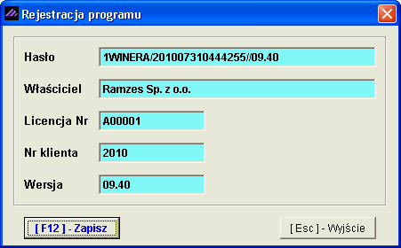

Rysunek 17. Przykładowe dane rejestracyjne programu e-Ramzes.

Dane rejestracyjne należy wprowadzać w sposób uważny zwracając uwagę na wielkość liter, odstępy, ilość znaków „/” itp.

Po zapisaniu danych rejestracyjnych wyświetlany jest komunikat o niepoprawności danych, jeżeli zostały wpisanie błędnie, lub potwierdzający rejestrację programu.

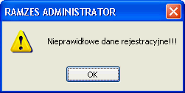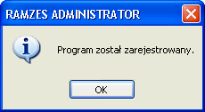

Rysunek 18. Komunikaty po wprowadzeniu danych rejestracyjnych.

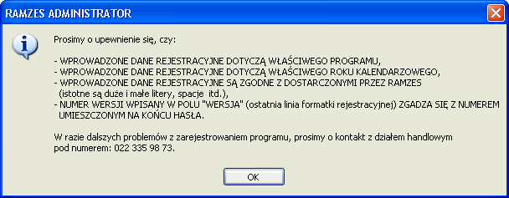

Rysunek 19. Pomoc przy wprowadzaniu danych rejestracyjnych.

Po zakończonej sukcesem aktywacji programu pojawia się przy nim stosowny status: „AKTYWNY”:

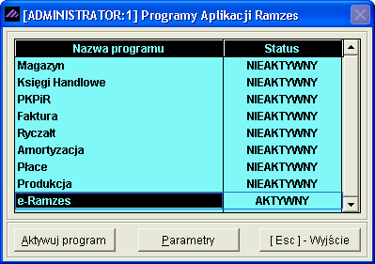

Rysunek 20. e-Ramzes aktywny.

Aktywacja programu dla kolejnych firm.

Po aktywacji i rejestracji programu w jednej z firm można go aktywować w kolejnych firmach. Rejestracja jest czynnością jednorazową i nie ma potrzeby wprowadzania numerów rejestracyjnych przy aktywacji w kolejnych firmach.

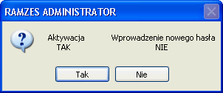

Rysunek 21. Powtórne wprowadzanie hasła.

W przypadku powtórnego wprowadzenia licencji (np. upgrade na kolejny rok) rejestracja programu nie wymaga wprowadzania nazwy firmy i numeru klienta.

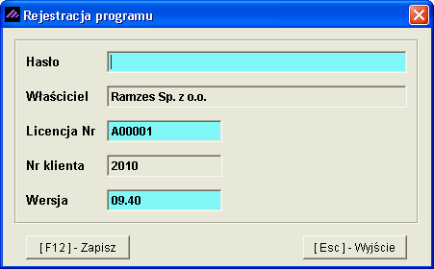

Rysunek 22. Powtórne wprowadzanie danych rejestracyjnych.

Wystarczające jest wprowadzenie nowego hasła i zmiana w numerze licencji (pierwszy znak):

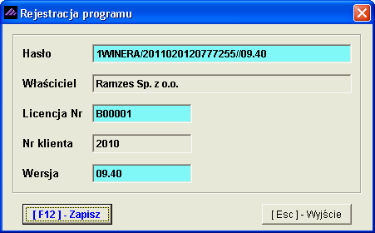

Rysunek 23. Dane rejestracyjne po wprowadzeniu nowego hasła.

5
Rozdział

Dostępne deklaracje i konfiiguracja

Dostępne deklaracje.

Moduł e-Ramzes umożliwia przygotowanie i wysłanie deklaracji w programach wchodzących w skład Aplikacji Ramzes takich jak: Ramzes–Księgi Handlowe, Ramzes–PKPiR, Ramzes–Ryczałt.

Jęśli w danym kontekście jest możliwość skorzystania z funkcjonalności
e–Ramzes, to w ramach aktywnego okna dostępny jest przycisk:



Rysunek 24. Przycisk e-Deklaracje.



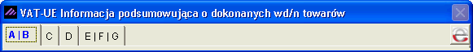

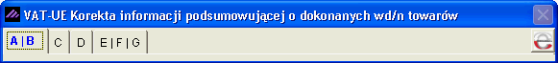

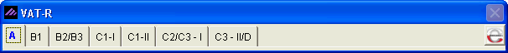

Rysunek 25. Przycisk e-Deklaracji w oknach Ewidencji VAT w programach księgowych.

Konfiguracja.

Moduł e-Ramzes umożliwia przygotowanie i wysłanie deklaracji w programach wchodzących w skład Aplikacji Ramzes takich jak: Ramzes–Księgi Handlowe, Ramzes–PKPiR, Ramzes–Ryczałt.


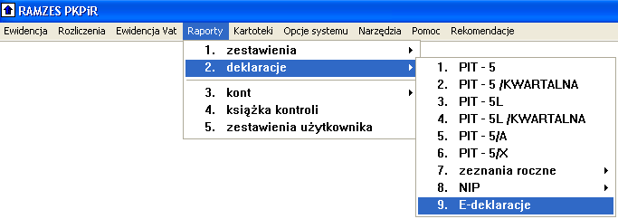


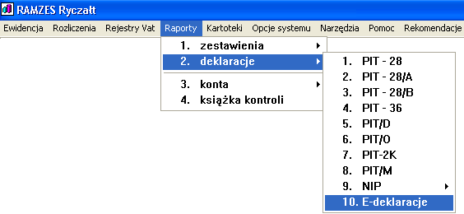


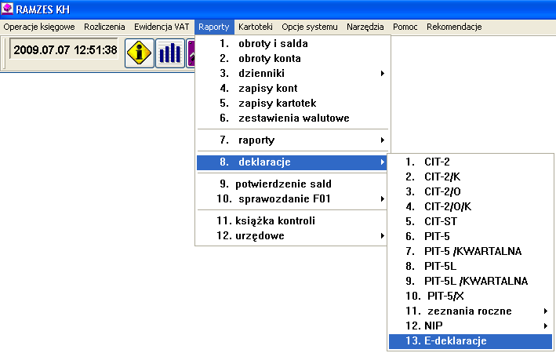

Rysunek 26. Menu E-Deklaracje w programach księgowych.
Po wybraniu E-deklaracji udostępniane jest okno z wykazem dokumentów wysłanych, gotowych do wysłania oraz odebrania UPO (Urzędowego Poświadczenia Odbioru).

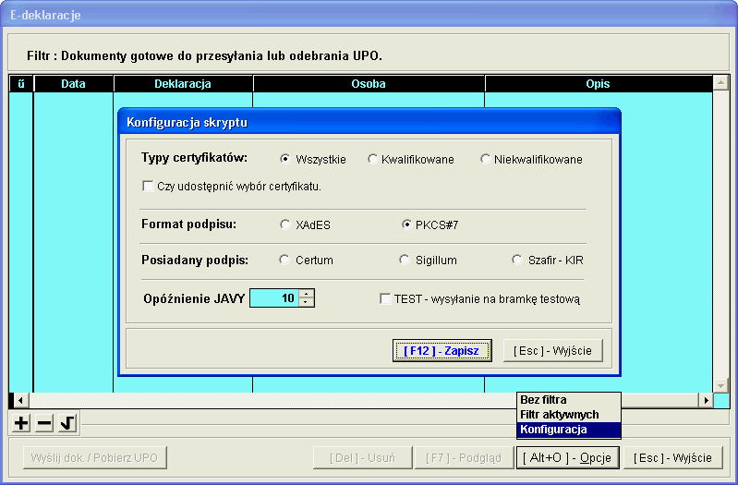

Rysunek 27. Okno E-deklaracji w programie e-Ramzes.

Przed skorzystaniem z funkcjonalności modułu e-Ramzes należy skonfigurować skrypt odpowiadający za sposób pracy modułu.

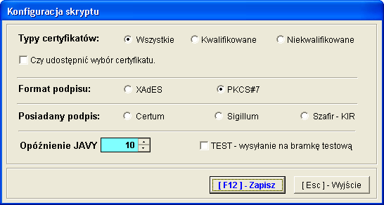

Rysunek 28. Konfiguracja skryptu dla E-deklaracji.

Przed zapisaniem konfiguracji skryptu odpowiadającego za wysyłanie podpisanych plików należy wybrać posiadany podpis czyli wskazać Kwalifikowane Centrum Certyfikacji, które dostarczyło podpis elektroniczny.
Przy próbie zapisu bez wskazania posiadanego podpisu pojawia się stosowny komunikat:
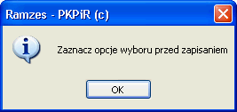

Rysunek 29. Komunikat gdy nie wskazano Centrum Certyfikacji.

Wybór Centrum Certyfikacji.

Program umożliwia korzystanie z podpisów oferowanych przez trzy Centra Certyfikacji:

Rysunek 30. Centra Certyfikacji.

Funkcję głównego urzędu certyfikacji dla infrastruktury bezpiecznego podpisu elektronicznego w Polsce pełni Narodowe Centrum Certyfikacji
Na mocy ustawy o podpisie elektronicznym Minister Gospodarki i Pracy powierzył ją Narodowemu Bankowi Polskiemu. W tym powierzył mu prowadzenie rejestru kwalifikowanych podmiotów świadczących usługi certyfikacyjne, o którym mowa w art. 30 ust. 2 pkt 1 ustawy z dnia 18 września 2001 r. o podpisie elektronicznym.

W przypadku posiadania podpisu oferowanego przez Krajową Izbę Rozliczeniową należy wybrać Szafir-KIR.

Rysunek 31. Wybór Szafir-KIR.

Posiadacze podpisu oferowanego przez SIGILLUM - Polskie Centrum Certyfikacji Elektronicznej powołane przez Polska Wytwórnia Papierów Wartościowych S.A. wybierają Sigillum.

Rysunek 32. Wybór Sigillum PCCE.

Posiadacze podpisu oferowanego przez CERTUM – Powszechne Centrum Certyfikacji obok wskazania Certum powinni dodatkowo dopasować nr biblioteki, która obsłuży posiadaną przez nich wersję.

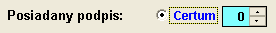 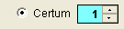 ..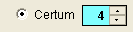

Rysunek 33. Wybór CERTUM-PCC.

Wybór certyfikatów.

Obok wyboru Centrum Certyfikacji należy wybrać typy certyfikatów jakie obsługiwać ma program oraz czy ma być udostępniany wybór certyfikatu.

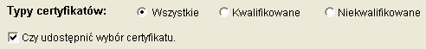

Rysunek 34. Wybór certyfikatów.

Certyfikat kwalifikowany, to certyfikat spełniający wymagania ustawy o podpisie elektronicznym, wydany przez kwalifikowany podmiot świadczący usługi certyfikacyjne. Podpis elektroniczny weryfikowany za pomocą certyfikatu kwalifikowanego oraz złożony za pomocą bezpiecznego urządzenia do składania podpisu elektronicznego, jest równoważny podpisowi własnoręcznemu. Certyfikat kwalifikowany może być wydany jedynie osobie fizycznej.

Certyfikaty niekwalifikowane, często nazywane również zwykłymi lub komercyjnymi, służą do podpisywania i szyfrowania poczty elektronicznej i plików. Certyfikaty kwalifikowane mogą być wykorzystane jedynie do składania podpisów przez osoby fizyczne, podczas gdy certyfikaty niekwalifikowane mogą być również stosowane do szyfrowania informacji, autoryzacji urządzeń sieciowych oraz zestawiania bezpiecznych połączeń, np. SSL, IPSEC. W przypadku zwykłego certyfikatu ustawa o podpisie elektronicznym nie narzuca wymagań na sposób generowania i przechowywania klucza prywatnego oraz sposób generowania podpisu elektronicznego weryfikowanego takim certyfikatem (programowo, czy też z wykorzystaniem kart kryptograficznych).

Format podpisu.

Ustawa o podpisie elektronicznym dopuszcza możliwość składania podpisu elektronicznego w jednym z dwóch formatów.Są to formaty:

- PKCS#7 (z możliwością znakowania czasem i podpisu wielokrotnego),

- XAdES (w wariantach XAdES-BES, XAdES-T, XAdES-C)
z opcją kontrasygnaty Hades.

Rysunek 35. Formaty podpisu.

PKCS # 7 - Cryptographic Message Sysntax Standard, opisuje ogólną składnię danych, do których może być stosowana kryptografia, jak podpisy i koperty cyfrowe.

XAdES (XML Advanced Electronic Signatures) - format kwalifikowanego podpisu elektronicznego, promowany przez Unię Europejską oraz w Polsce przez MSWiA. XAdES jest rozwinięciem XML-DSig.
XAdES jest technologią opisującą budowę, sposób tworzenia oraz weryfikacji dokumentu będącego podpisem elektronicznym. Specyfikacja została stworzona przez European Telecommunications Standards Institute (ETSI) w odniesieniu do dyrektywy Unii Europejskiej określającej zasady użycia podpisu elektronicznego kwalifikowanego ("DIRECTIVE 1999/93/EC OF THE EUROPEAN PARLIAMENT AND OF THE COUNCIL of 13 December 1999 on a Community framework for electronic signatures"). ETSI definiuje kilka form XAdES'a, każdy kolejna forma jest rozwinięciem poprzedniej.

XAdES-BES (Basic Electronic Signature) - podstawowa forma rozwijająca XML-DSig o czas lokalny, miejsce, role osoby składającej podpis, ścieżkę certyfikacji, stemple czasowe na wybranych lub wszystkich referencjach oraz dodatkowe podpisy (podpis wielokrotny, kontrasygnaty).

W przeciwieństwie do realizowanego w warstwie binarnej PKCS#7, XAdES jest formatem dopasowanym do struktury dokumentu XML, pozwalającym podpisywać "warstwę" informacyjną niezależnie od formatu edycyjnego. Stosowanie podpisu w tej warstwie spełnia postulat interoperacyjności systemów, pozwalając stosować różne standardy przetwarzania informacji bez utraty integralności przekazu informacyjnego. Jednocześnie format XAdES rozwiązuje problem weryfikacji ważności podpisu w momencie jego złożenia.

Opóźnienie Javy i tryb testowy.

W zależności od wydajności systemu można ustalić opóźnienie Javy: 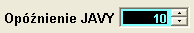.
Po zaznaczeniu: 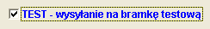 Aplikacja może pracować w trybie testowym. Pozwala to sprawdzenie poprawności wysyłanych dokumentów przy użyciu bramki testowej udostępnionej przez Ministerstwo Finansów.

Środowisko testowe systemu e-Deklaracje nie jest przeznaczone do przetwarzania danych osobowych zgodnie z ustawą o ochronie danych osobowych
(Dz. U. z 2002 r., Nr 101, poz. 926, t.j., z późn. zm.).

W związku z powyższym do środowiska testowego należy przesyłać jedynie takie informacje, które nie są danymi osobowymi podlegającymi ochronie na podstawie ustawy o ochronie danych osobowych
(w szczególności art. 6). Wszystkie przesłane do systemu informacje będą traktowane jako dane nieprawdziwe (fikcyjne).

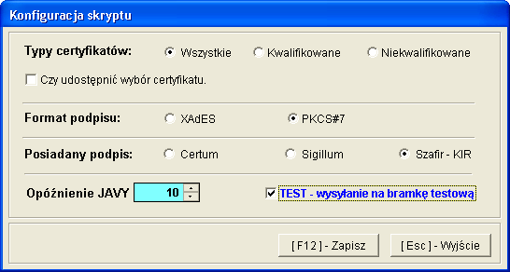

Rysunek 36. Opóźnienie Javy i tryb testowy.

Tworzenie dokumentu do wysyłki.

Utworzenie dokumentu do wysłania następuje po kliknięciu na ikonę
e-Deklaracji na oknie (patrz Rysunek 25).

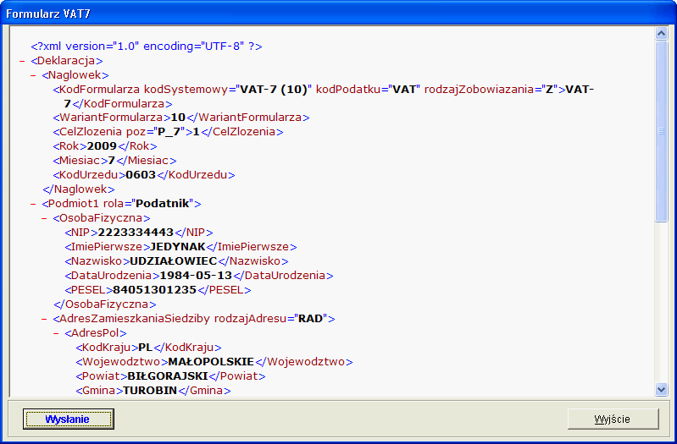

Rysunek 37. Formularz deklaracji przed podpisem i wysyłką

Tworzony jest dokument w formacie XML, który można wysłać bezpośrednio z poziomu danej deklaracji albo wyjść i wysłać z poziomu E-deklaracji (patrz Rysunek 26)

Wysłanie dokumentu.

Przed rozpoczęciem wysyłania dokumentu należy potwierdzić chęć wysłania.

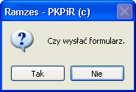

Rysunek 38. Potwierdzenie wysłania.

Następnie tworzony jest dokument i sprawdzana jest konfiguracja.

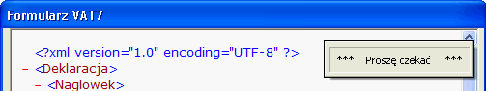

Rysunek 39. Weryfikacja konfiguracji.

Jeśli konfiguracja nie pozwala na poprawne podpisanie i wysłanie e-deklaracji, to pojawia się stosowny komunikat (np. brak javy) i operacja jest przerywana:

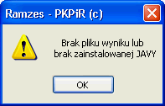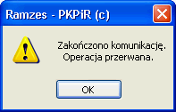

Rysunek 40. Weryfikacja zainstalowania Javy.

Jeśli dany formularz był już wykonany, to można zdecydować czy powinien zostać utworzony nowy formularz czy też ma być nadpisany istniejący.

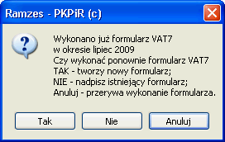

Rysunek 41. Weryfikacja powtórnej wysyłki.

Nie jest również możliwe ponowne wysyłanie dokumentu w niezmienionej formie jeśli był o wcześniej wysłany i otrzymano potwierdzenie jego odbioru.

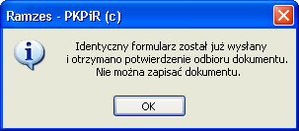

Rysunek 42. Weryfikacja wcześniejszego wysłania dokumentu.

Jeżeli dokument był wysłany, a zmieniła się jego treść, to należy potwierdzić chęć ponownego wysłania:

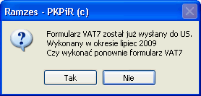

Rysunek 43. Weryfikacja zmian po wysłaniu dokumentu.

Użytkownik jest też dodatkowo informowany jeśli, zgodnie z ustawieniami w konfiguracji, wysyła dokument na serwer testowy.

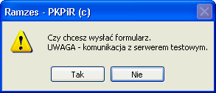

Rysunek 44. Ostrzeżenie o wysyłce na serwer testowy.

Utworzony dokument podpisywany jest z użyciem certyfikatu. W zależności od ustawień konfiguracji może być konieczny wybór certyfikatu.

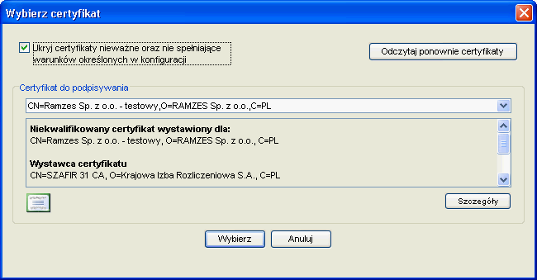

Rysunek 45. Wybór certyfikatu do podpisywania
Anulowanie wyboru certyfikatu przerywa proces składania podpisu i wysyłki.

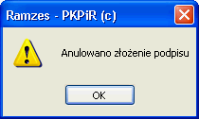

Rysunek 46. Anulowanie wyboru certyfikatu.

Po udanej weryfikacji uruchamiany jest komponent, który pozwala na składanie i weryfikację podpisów elektronicznych. Zapewnia on prezentację podpisanego dokumentu, złożenie podpisu oraz zachowanie wyniku:

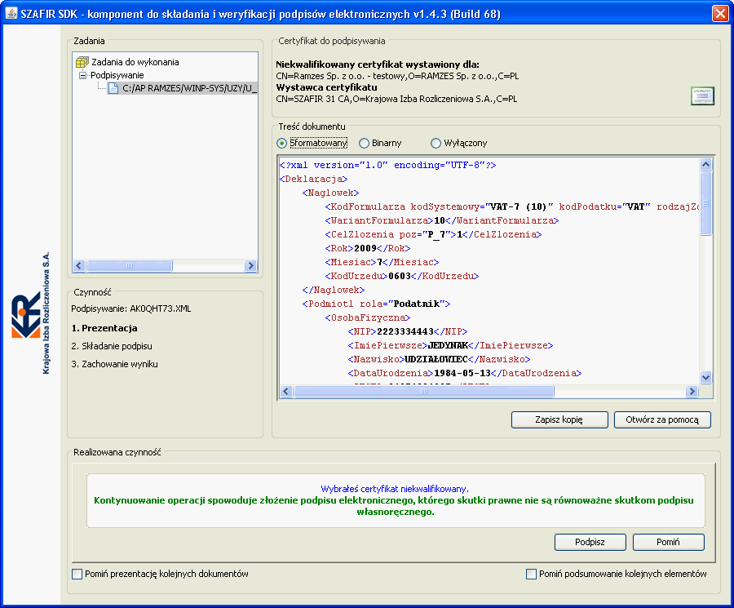

Rysunek 47. Prezentacja dokumentów do podpisywania.

Po prezentacji i wyborze czynności następuje składanie podpisu elektronicznego pod dokumentem:

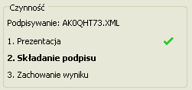

Rysunek 48. Wykaz czynności realizowanych przez komponent.
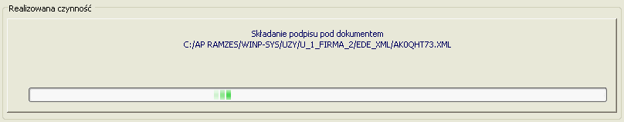

Rysunek 49. Składanie podpisu pod dokumentem.

Złożenie podpisu wymaga wprowadzenia PIN dla klucza.

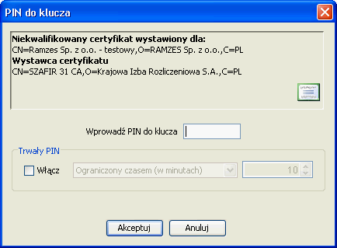

Rysunek 50. Wprowadzanie PIN-u podczas składania podpisu pod dokumentem.

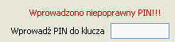

Rysunek 51. Komunikat o wprowadzeniu niepoprawnego PIN-u.

Po prawidłowym złożeniu podpisu i zachowaniu wyniku można zakończyć wysyłanie dokumentu.
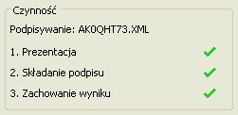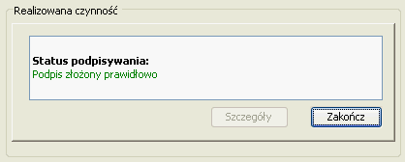

Rysunek 52. Zakończenie wysyłania.

Po zakończeniu operacji pokazywane jest podsumowanie:

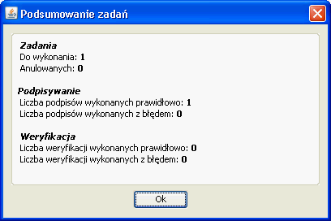

Rysunek 53. Podsumowanie wysyłania.

Wysłany dokument widoczny w zestawieniu E-deklaracji (patrz Rysunek 26).

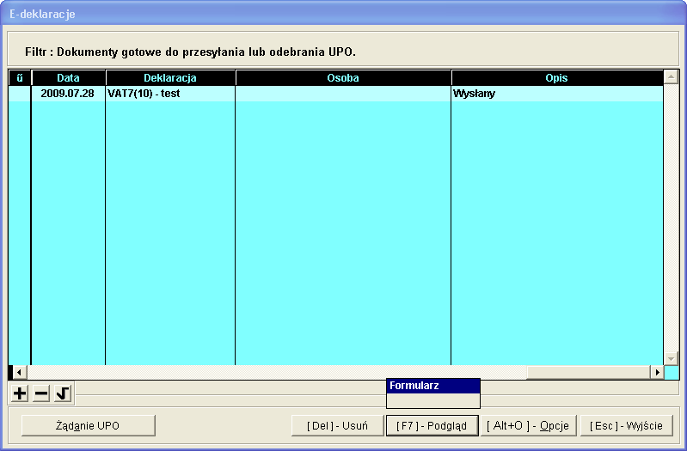

Rysunek 54. E-deklaracje

6
Rozdział

E-deklaracje

E-deklaracje.

Dokumenty można wysyłać bezpośrednio z poziomu danej deklaracji zgodnie z opisem w punkcie 5.4.
Jeśli dokument nie był wysyłany a jedynie przygotowany, to operację można rozpocząć z poziomu E-deklaracji (patrz Rysunek 26).

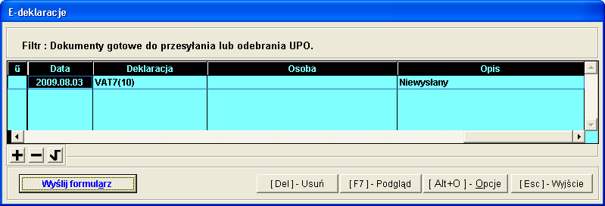

Rysunek 55. E-deklaracje – wysyłanie formularza.

Po wysłaniu dokumentu w kolumnie Opis zmienia się status na wysłany. Jest możliwe Żądanie UPO (Urzędowego Poświadczenia Odbioru).

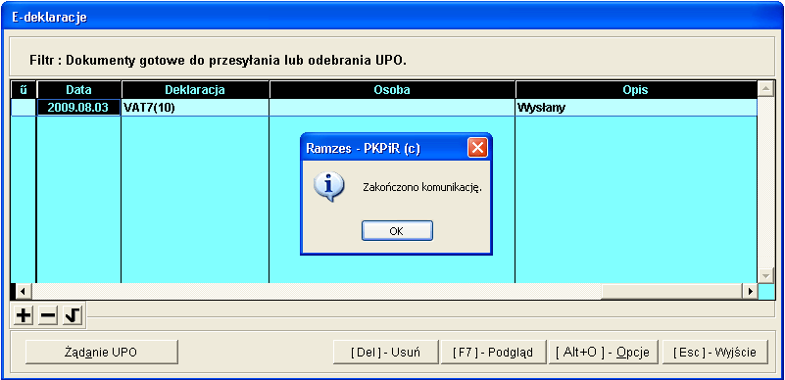

Rysunek 56. E-deklaracje – wysłany formularz.

Żądanie UPO

Dla wysłanych dokumentów można zażądać UPO.

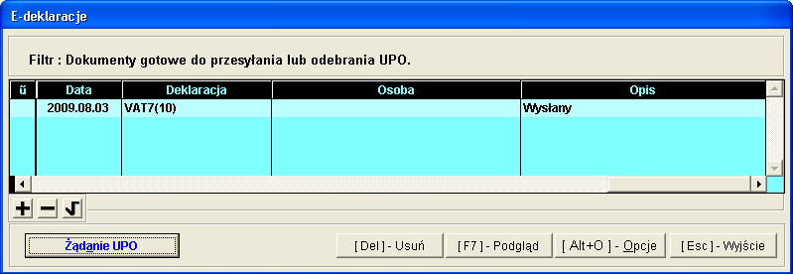

Rysunek 57. E-deklaracje – żądanie UPO.

Podczas pobierania UPO pojawia się komunikat przypominający, ze konfiguracja wskazuje na pobieranie z serwera testowego.

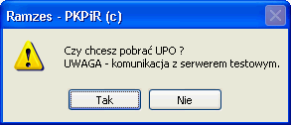

Rysunek 58. UPO z serwera testowego.

Po pobraniu UPO, w zależności od rezultatu opis określa czy dokument został przyjęty albo wskazuje na powód odrzucenia. Gdy ponownie wskazujemy dokument, przycisk Żądanie UPO jest nieaktywny.

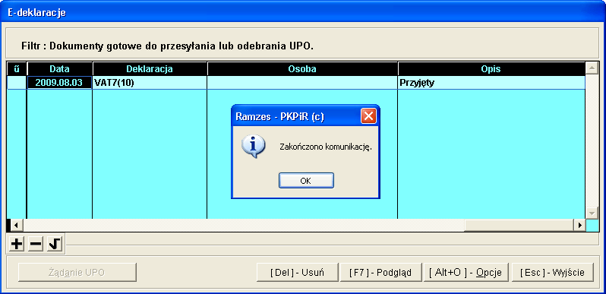

Rysunek 59. E-deklaracje – formularz przyjęty.

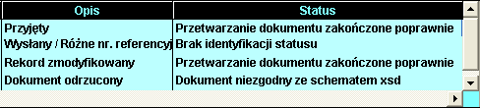

Rysunek 60. E-deklaracje – Opisy po otrzymaniu UPO.

Jeśli dokument nie został jeszcze przetworzony, to UPO nie zostanie przysłane i należy po pewnym czasie ponowić żądanie.

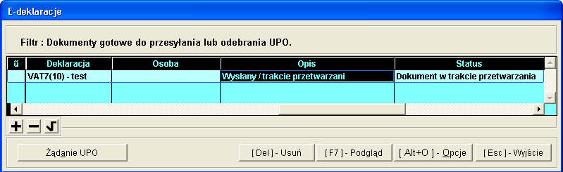

Rysunek 61. Dokument w trakcie przetwarzania.

W E-deklaracjach można podejrzeć wysyłany dokument (podpisany) jak i UPO w formacie XML:
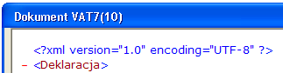

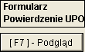
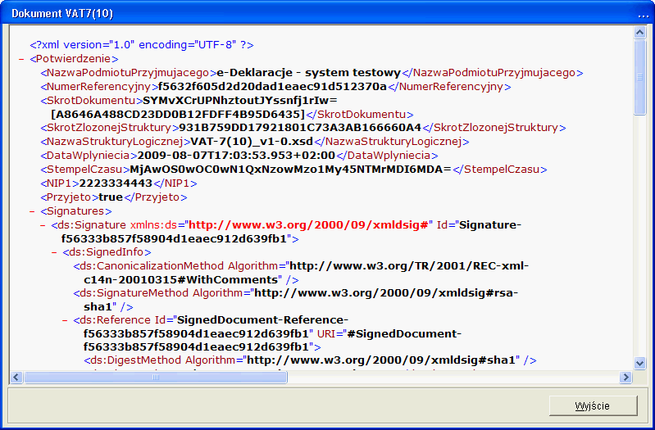

Rysunek 62. Podgląd dokumentów.

W Opcjach dostępna jest możliwość wydrukowania UPO:

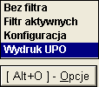

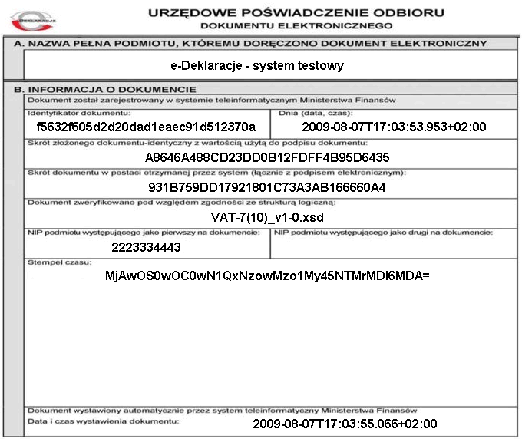

Rysunek 63. Wydruk Urzędowego Poświadczenia Odbioru (UPO).

Pozostałe opcje E-deklaracji pozwalają na deaktywację domyślnego filtrowania, co pozwala zobaczyć wszystkie dokumenty, jakie wcześniej tworzono w ramach E-deklaracji. Niepotrzebne wpisy mogą być usunięte.

7
Rozdział

Uwagi końcowe

Dodatkowe informacje

Na stronie http://www.e-deklaracje.gov.pl/index.php?page=do_pobrania

udostępniane są m.in.:
Specyfikacje We-Wy przedstawiające zasady wymiany informacji pomiędzy systemem informatycznym e-Deklaracje a oprogramowaniem interfejsowym przeznaczonym do przekazywania dokumentów do systemu e-Deklaracje. Podobna specyfikacja jest dostępna dla środowiska testowego.

Zakres odpowiedzialności

Prezentowane w podręczniku przykłady zawierają informacje mające jedynie zilustrować zasady działania programu. Przypadkowa zbieżność z danymi rzeczywistymi nie może stanowić podstawy do jakichkolwiek roszczeń z czyjejkolwiek strony. W razie stwierdzenia nieprawidłowości przedstawionych informacji bądź posiadania innych uwag, prosimy o niezwłoczne zgłoszenie ich do serwisu firmy producenta, co pozwoli wprowadzić stosowne poprawki.

Odpowiedzialność za prawidłowe stosowanie
zasad prawa spoczywa w całości na Użytkowniku.

Producent (Ramzes Sp. z o.o.) nie ponosi żadnej odpowiedzialności za ewentualne szkody wynikłe z wykorzystania informacji zawartych w niniejszym opracowaniu.

S p i s i l u s t r a c j i

Strona

Rysunek 1. Uruchomienie kreatora instalacji programu e-Ramzes. 3-1
Rysunek 2. Umowa licencyjna i informacja. 3-1
Rysunek 3. Akceptacja warunków umowy licencyjnej. 3-2
Rysunek 4. Dodatkowe zadania w trakcie instalacji programu e-Ramzes. 3-2
Rysunek 5. Rozpoczęcie instalacji programu e-Ramzes. 3-2
Rysunek 6. Instalacja składników oprogramowania. 3-3
Rysunek 7. Java –minimalna wymagana wersja. 3-3
Rysunek 8. Instalacja Javy. 3-3
Rysunek 9. Instalacja certyfikatu. 3-4
Rysunek 10. Szczegóły instalowanego certyfikatu. 3-4
Rysunek 11. Kreator importu certyfikatów. 3-5
Rysunek 12. Lokalizacja magazynu certyfikatów. 3-5
Rysunek 13. Zakończenie instalacji certyfikatu. 3-6
Rysunek 14. Zakończenie instalacji programu e-Ramzes. 3-6
Rysunek 15. Aktywacja programu e-Ramzes. 4-1
Rysunek 16. Okno do wprowadzania danych rejestracyjnych. 4-2
Rysunek 17. Przykładowe dane rejestracyjne programu e-Ramzes. 4-2
Rysunek 18. Komunikaty po wprowadzeniu danych rejestracyjnych. 4-3
Rysunek 19. Pomoc przy wprowadzaniu danych rejestracyjnych. 4-3
Rysunek 20. e-Ramzes aktywny. 4-3
Rysunek 21. Powtórne wprowadzanie hasła. 4-4
Rysunek 22. Powtórne wprowadzanie danych rejestracyjnych. 4-4
Rysunek 23. Dane rejestracyjne po wprowadzeniu nowego hasła. 4-4
Rysunek 24. Przycisk e-Deklaracje. 5-1
Rysunek 25. Przycisk e-Deklaracji w oknach Ewidencji VAT w programach księgowych. 5-1
Rysunek 26. Menu E-Deklaracje w programach księgowych. 5-2
Rysunek 27. Okno E-deklaracji w programie e-Ramzes. 5-3
Rysunek 28. Konfiguracja skryptu dla E-deklaracji. 5-3
Rysunek 29. Komunikat gdy nie wskazano Centrum Certyfikacji. 5-4
Rysunek 30. Centra Certyfikacji. 5-4
Rysunek 31. Wybór Szafir-KIR. 5-4
Rysunek 32. Wybór Sigillum PCCE. 5-4
Rysunek 33. Wybór CERTUM-PCC. 5-4
Rysunek 34. Wybór certyfikatów. 5-5
Rysunek 35. Formaty podpisu. 5-5
Rysunek 36. Opóźnienie Javy i tryb testowy. 5-7
Rysunek 37. Formularz deklaracji przed podpisem i wysyłką 5-7
Rysunek 38. Potwierdzenie wysłania. 5-8
Rysunek 39. Weryfikacja konfiguracji. 5-8
Rysunek 40. Weryfikacja zainstalowania Javy. 5-8
Rysunek 41. Weryfikacja powtórnej wysyłki. 5-8
Rysunek 42. Weryfikacja wcześniejszego wysłania dokumentu. 5-9
Rysunek 43. Weryfikacja zmian po wysłaniu dokumentu. 5-9
Rysunek 44. Ostrzeżenie o wysyłce na serwer testowy. 5-9
Rysunek 45. Wybór certyfikatu do podpisywania 5-9
Rysunek 46. Anulowanie wyboru certyfikatu. 5-10
Rysunek 47. Prezentacja dokumentów do podpisywania. 5-10
Rysunek 48. Wykaz czynności realizowanych przez komponent. 5-10
Rysunek 49. Składanie podpisu pod dokumentem. 5-11
Rysunek 50. Wprowadzanie PIN-u podczas składania podpisu pod dokumentem. 5-11
Rysunek 51. Komunikat o wprowadzeniu niepoprawnego PIN-u. 5-11
Rysunek 52. Zakończenie wysyłania. 5-11
Rysunek 53. Podsumowanie wysyłania. 5-12
Rysunek 54. E-deklaracje 5-12
Rysunek 55. E-deklaracje – wysyłanie formularza. 6-1
Rysunek 56. E-deklaracje – wysłany formularz. 6-1
Rysunek 57. E-deklaracje – żądanie UPO. 6-2
Rysunek 58. UPO z serwera testowego. 6-2
Rysunek 59. E-deklaracje – formularz przyjęty. 6-2
Rysunek 60. E-deklaracje – Opisy po otrzymaniu UPO. 6-3
Rysunek 61. Dokument w trakcie przetwarzania. 6-3
Rysunek 62. Podgląd dokumentów. 6-3
Rysunek 63. Wydruk Urzędowego Poświadczenia Odbioru (UPO). 6-4
.

